Министерство науки и высшего образования Российской Федерации Федеральное государственное автономное образовательное учреждение
высшего образования
«Пермский национальный исследовательский поли-
технический университет»
Электротехнический факультет
Кафедра «Информационные технологии и автоматизированные системы» направление подготовки: 09.03.01– «Информатика и вычислительная тех-
ника»

Отчёт по практической работе на тему
«Разработка автоматизированного рабочего места специалиста по учёту и планированию личных финансов»

Выполнили студенты гр. ИВТ-25-1б
Ромазанов Роман Денисович
Агеев Максим Александрович

Проверил:

(оценка) (подпись)

(дата)

г. Пермь, 2026
СОДЕРЖАНИЕ
ВВЕДЕНИЕ 3
1 АНАЛИЗ ТРЕБОВАНИЙ И ПРОЕКТИРОВАНИЕ 4
1.1 Основные требования 4
1.2 Проектирование 5
1.2.1 Структуры данных 5
1.2.2 Класс MainWindow 5
1.2.3 Модуль mainwindow.cpp 6
2 ИСПОЛЬЗУЕМЫЕ ИНСТРУМЕНТЫ 6
2.1 Используемые библиотеки 7
2.1.1 Фреймворк Qt 7
2.1.2 Стандартная библиотека C++ 8
2.2 Другие инструменты 8
ЗАКЛЮЧЕНИЕ 9
СПИСОК ИСПОЛЬЗОВАННЫХ ИСТОЧНИКОВ 10

ВВЕДЕНИЕ
Актуальность работы:
В современном мире финансовая грамотность и контроль личных средств становятся неотъемлемой частью успешной жизнедеятельности. Ведение учёта доходов и расходов вручную в блокнотах или простых таблицах неэффективно, неудобно и часто приводит к ошибкам или потере данных.

Разработанное автоматизированное рабочее место (АРМ) позволяет пользователю вести комплексный учёт финансовых потоков, планировать долгосрочные цели сбережений, автоматизировать повторяющиеся (регулярные) платежи, а также рассчитывать параметры крупных покупок (кредит, рассрочка). Программа упрощает управление бюджетом и снижает риски непредвиденных финансовых дефицитов.

Цель работы: Целью проекта является создание кроссплатформенного приложения для домашнего учёта и планирования личных финансов с функциями календарного отображения транзакций, контроля достижения финансовых целей и встроенным калькулятором крупных покупок.
Цель работы:
Целью проекта является создание приложения для домашнего учёта
продуктов питания с функциями контроля аллергенов, отслеживания
сроков годности и автоматического определения возможности
приготовления блюд по рецептам.
Задачи:
- Определить архитектуру приложения и используемые модули фреймворка Qt.
- Продумать и спроектировать структуру хранения данных для доходов, расходов и целей.
- Реализовать функционал добавления, редактирования и удаления финансовых операций.
- Создать логику обработки регулярных и ограниченных по времени платежей.
- Разработать интерактивный календарный интерфейс для визуализации трат по дням.
- Реализовать встроенный калькулятор вариантов приобретения товаров (рассрочка, кредит, прямая покупка)..
- Написать графический интерфейс пользователя с использованием многовкладочной структуры.
- Протестировать работу проекта на корректность вычислений.
- Составить отчёт о проделанной работе.

АНАЛИЗ ТРЕБОВАНИЙ И ПРОЕКТИРОВАНИЕ

Основные требования
Перед непосредственной разработкой были определены основные требования к работе программы:
- Программа должна разделять финансовые потоки на доходы, расходы и сбережения (цели).
- Для каждого дохода/расхода фиксируются: наименование, сумма, дата транзакции, флаг регулярности, день повторения и длительность действия (в месяцах).
- Каждая цель сбережений должна содержать: название, целевую сумму, текущую отложенную сумму и дату дедлайна.
- Приложение должно автоматически вычислять общий баланс, суммарные доходы и расходы.
- Интерактивный календарь должен изменять визуальное оформление (цвет) дней, на которые запланированы транзакции, и выводить информацию о них при клике.
- Калькулятор покупок обязан рассчитывать ежемесячный платёж на основе цены, первоначального взноса, срока и процентной ставки.

- Данные должны сохраняться между сессиями работы программы.

Проектирование

Структуры данных
Для представления сущностей предметной области в файле mainwindow.h спроектированы три базовые структуры:
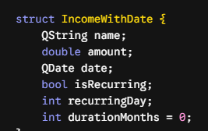
- Рисунок 1 — Структура данных IncomeWithDate
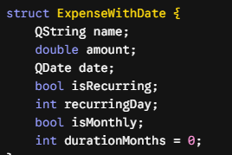
- Рисунок 2 — Структура данных ExpenseWithDate
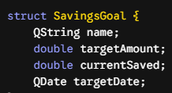
- Рисунок 3 — Структура данных SavingsGoal.

Класс MainWindow
Основной графический интерфейс и бизнес-логика сосредоточены в классе MainWindow, который наследуется от QMainWindow. Класс управляет коллекциями объектов через динамические массивы QVector.

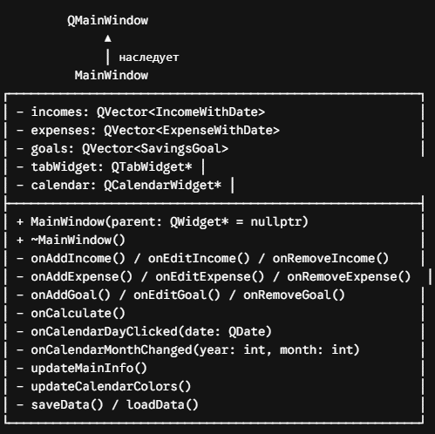
Ниже приведена UML-схема полей и методов класса MainWindow:

Рисунок 3 – UML Диаграмма класса MainWindow

Класс mainwindow.cpp
Данный модуль отвечает за реализацию алгоритмов подсчёта бюджета, управление интерфейсом и контекстными меню.
Функции onAddIncome / onAddExpense / onAddGoal считывают данные из соответствующих полей ввода (QLineEdit, QSpinBox, QDateEdit), валидируют их, добавляют в массивы incomes, expenses или goals и обновляют списки на экране (updateIncomeList, updateExpenseList, updateGoalsList).
Функция updateMainInfo производит сводный расчёт текущего финансового состояния. Она вызывает вспомогательные методы getMonthlySavings() и getTotalSaved() для калькуляции дельты между доходами и расходами, выводя результаты на главную панель (lblTotalIncome, lblTotalExpense, lblSavings).
Функция updateCalendarColors отвечает за динамическое окрашивание ячеек календаря. При изменении месяца или добавлении новых транзакций, алгоритм пробегается по датам из векторов и визуально выделяет дни с запланированными платежами.
Группа функций calculateImmediatePurchase, calculateInstallment, calculateCredit обрабатывает логику вкладки покупок. На основе выбранного в comboPurchaseType режима программа рассчитывает финансовую нагрузку и выводит детальный текстовый отчёт в textResult. Функция onAddPurchaseToExpenses позволяет в один клик перенести рассчитанный ежемесячный платёж в список регулярных расходов.
Функции saveData и loadData обеспечивают персистентность данных (сохранение текущего состояния векторов на диск и их последующую загрузку при старте приложения).

ИСПОЛЬЗУЕМЫЕ ИНСТРУМЕНТЫ

Используемые библиотеки

Фреймворк Qt
Для разработки графического интерфейса пользователя (GUI) выбрана кроссплатформенная библиотека Qt (версия 5.12) [1]. В ходе работы были задействованы следующие модули фреймворка:QtWidgets для создания главного окна, списков, диалогов;
- QtWidgets — использовался для построения модульной сетки интерфейса, вкладок (QTabWidget), списков (QListWidget), форм компоновки (QFormLayout) и модальных диалоговых окон (QDialog);
- QtCore — применялся для хранения динамических массивов структур через QVector, а также для продвинутой работы с календарными датами и периодами времени посредством классов QDate и QCalendarWidget.
- QtGui — использовался для обработки координатных событий мыши при вызове контекстных меню по правому клику (showIncomeContextMenu, showExpenseContextMenu).
Qt выбран благодаря удобству разработки интерфейса, наличию встроенных компонентов для работы с сетью и датами, а также кроссплатформенности.

Стандартная библиотека C++
Стандартная библиотека C++ (STL) применяется в качестве фундаментальной основы кода для базовой инициализации примитивных типов данных, числовых подсчетов с плавающей точкой (double), а также внутренней оптимизации работы циклов при фильтрации финансовых элементов.

Другие инструменты
При реализации проекта также применялось следующее программное обеспечение:
- среда разработки Qt Creator 5.12;
- OBS Studio – программа для записи экрана.

ЗАКЛЮЧЕНИЕ
В ходе выполнения практической работы успешно разработано автоматизированное рабочее место (АРМ) специалиста по учёту и планированию личных финансов.
Цель работы достигнута полностью. Для её реализации были решены следующие ключевые задачи:
- Освоен и применён фреймворк Qt для проектирования графического многовкладочного интерфейса.
- Разработаны строго типизированные структуры данных для безопасного и удобного хранения информации о транзакциях.
- Реализован полный цикл CRUD-операций (добавление, чтение, обновление, удаление) для элементов доходов, расходов и целей сбережений с использованием интерактивных контекстных меню.
- Создана интеллектуальная система планирования регулярных трат и автоматического прогнозирования накоплений.
- Написан модуль финансового калькулятора, позволяющий мгновенно оценивать доступность крупных кредитных или рассроченных покупок.
- Обеспечена визуализация финансовых планов на базе встроенного виджета календаря.
В результате создано стабильное, готовое к работе приложение, записано демонстрационное видео его работы и составлен настоящий технический отчёт. Программа прошла ручное тестирование на граничных тест-кейсах (нулевые суммы, прошедшие даты, максимальные сроки кредита) и показала корректные, точные результаты.
Перспективы дальнейшего развития:
- Замена текстового/бинарного сохранения данных на полноценную локальную СУБД (SQLite) для повышения безопасности и скорости выборок;
- Добавление модуля графического анализа (построение круговых диаграмм расходов по категориям с помощью QtCharts);
- Реализация функции импорта/экспорта выписок из банковских приложений в формате CSV;
- Внедрение системы автоматического уведомления (push-нотификации) о приближении даты критического платежа или дедлайна цели;

СПИСОК ИСПОЛЬЗОВАННЫХ ИСТОЧНИКОВ
- The Future of Digital Experiences // Qt documentation. URL: https://doc.qt.io/ (дата обращения: 22.05.2026).
- GUI // SkillFactory Media. URL: https://blog.skillfactory.ru/glossary/gui/ (дата обращения: 22.05.2026).
- Containers in Qt // Qt Core Module. URL: https://doc.qt.io/qt-5/qtcore-containers-content.html (дата обращения: 22.05.2026).
- QVector Class // Qt Documentation. URL: https://doc.qt.io/qt-5/qvector.html (дата обращения: 22.05.2026).
- QCalendarWidget Class // Qt Widgets Module. URL: https://doc.qt.io/qt-5/qcalendarwidget.html (дата обращения: 22.05.2026).
- Основы объектно-ориентированного программирования на С++ // Яндекс Практикум. URL: https://practicum.yandex.ru/blog/oop-in-c-plus-plus/ (дата обращения: 22.05.2026).

